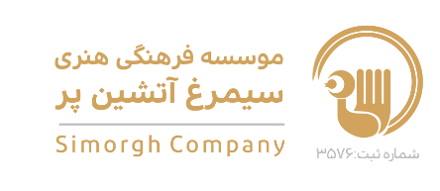
فرم ثبت نام در بخش های اجرایی
نخستین جشنواره بين‌المللي هنرهاي نمايشي جیگی جیگی
2 الي ۱۰ اردیبهشت ماه ۱۳۹۷ - مشهد

نام و نام خانوادگی هنرمند و همراه:
کشور:
ملیت:
عنوان اثر:
زبان اجرا:
مخاطب نمایش ( گروه سنی مشخص شود ):
مدت زمان اجرا:
خلاصه متن اجرا: (جداگانه ارسال گردد)
لیستی از نیازهای فنی مورد نیاز / تجهیزات فنی:
بیو گرافی به همراه عکس: (جداگانه ارسال گردد)
آدرس پستی ، ایمیل و تلفن تماس:

- آدرس دبیرخانه جشنواره :
آدرس پستی : مشهد صندوق پستی : 188-91465
تلفن : 05158201300 و 09367019758
آدرس سایت : www.artsimorgh.com
آدرس ایمیل : info@ artsimorgh.com
